Тема: «Насекомые»
Цель: Развитие пространственных представлений и навыков ориентировки
Задачи:
- Формирование Понятий «право», «лево», «верх», «низ»,
- Совершенствовать умение ориентироваться в микропространстве (на листе),
- Продолжать развивать зрительно – моторную координацию.
Задания:
- Раскрась улиток, ползущих влево – коричневым, в вправо – жёлтым цветом.
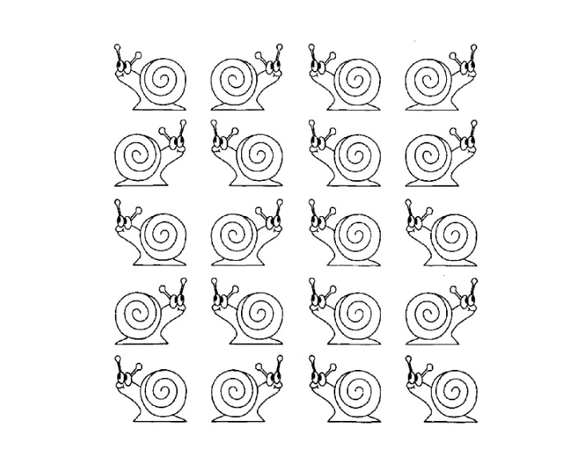
- Помогите божьей коровке добраться до своих деток
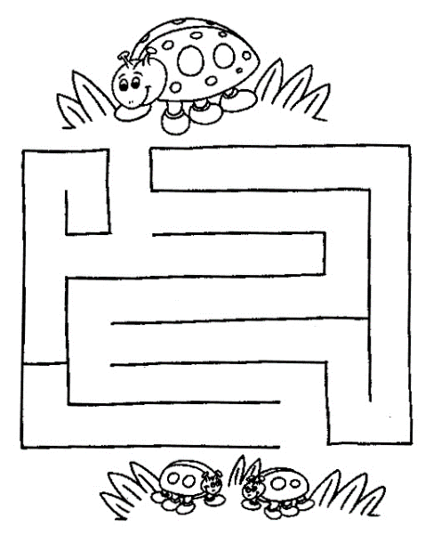

- Покажи на листе бумаги:
- верх, низ, правую и левую стороны листа;
- правый верхний угол, правый нижний угол;
- левый верхний угол, левый нижний угол;
- какая оса летит выше всех? Какая оса летит ниже всех? Какая оса впереди всех? Какая оса позади всех?
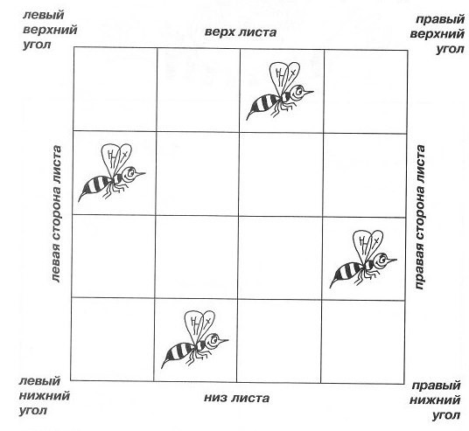

- «Дорисуй по клеточкам»
